Ada —— 手册

后端开发语言：

老三样：Java、PHP、.NET

新三样：Node.js、Golang、Python

1.如何自学一门新语言？

(1)了解背景：历史、现状、应用领域、特点

(2)搭建开发运行环境，输出HelloWorld

(3)变量和常量

(4)数据类型

(5)运算符

(6)逻辑结构

(7)通用小程序

(8)函数和对象

(9)官方提供的函数和对象

(10)第三方提供库和框架

2.Python的概述

官网：https://www.python.org/

诞生：1989年底诞生，1990年V1发布，2000年V2发布，2008年V3发布(不兼容V2)，2017年随着AI的崛起而流行

特点：简单、跨平台、应用广泛、解释执行、运行速度并不快

应用领域：运维、爬虫、桌面应用、科学运算、Web应用、AI

3.搭建Python开发环境

下载并安装Python解释器

下载地址：https://www.python.org/downloads/windows/

注意：默认安装路径的地址不在C:/Program Files；此处必须勾选Add Python to PATH —— 否则无法直接在命令行执行python命令

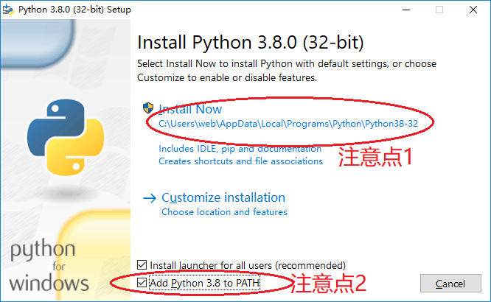

Python两种运行模式：

**①交互式执行：输入一行回车执行一行——适合测试**

直接在命令行输入python进入交互模式；

输入一行命令，回车，立即执行；

退出交互式环境，输入quit()或者exit();

**②脚本式执行：一次性执行某个文件中的所有语句——真正项目**

把所有语句书写在一个.py文件中，交给python解释器一次性执行：

python x.py

C系：C、C++、C#、Java、PHP、JS

Python不属于C系语言

Python基础语法说明：

①语句后可以写分号也可以不写

②严格区分大小写 (常见语言中，只有SQL不区分大小写！)

③Python不使用//和/**/做注释；换为：

#单行注释内容

''' 多行注释 '''

""" 多行注释 """

④Python中一行语句开头决不能随意添加空格/TAB——空白字符用于表示执行主体的开始和结束！

4.Python的变量和常量

创建变量： uname = 'dangdang'

查看变量类型： print( type(uname) )

输出变量： print( uname )

修改变量： uname = 'dingding'

删除变量： del uname

说明：

①Python属于“弱类型语言”，变量不需要声明类型，可以先后赋值为不同类型的值

②变量名中可以包含数字、字母、下划线、汉字，但不能以数字开头

③Python有一些特殊预定义变量名，形如：__xxxx__，故自定义变量名不推荐使用此形式

④变量名不允许是系统关键字

**⑤Python中没有声明常量的方法！没有const关键字**

|  |
| --- |
| 小知识：如何查看Python中的所有关键字：  在交互模式下，输入 help("keywords") |

|  |
| --- |
| Python学习手册：https://docs.python.org/zh-cn/3/tutorial/index.html |
| Python API 参考： https://docs.python.org/zh-cn/3/library/index.html |

5.Python中的数据类型

提示：不同语言间最大的差别在于“数据类型”，语言调性、应用领域往往都是由数据类型决定。

详细信息参考：https://docs.python.org/zh-cn/3/library/index.html

**数字类型：**

①int：整数，Python支持无限长度的整数！有全局转换函数int( )

②bool：布尔，Python认为bool是一种特殊的int：True等价于1；Flase等价于0！有全局转换函数bool()

③float：浮点数，类似于其它语言中的double类型！有全局转换函数float()

④complex：复数(有实部和虚部的数)

**字符串类型：**

⑤str：字符串，所有的字符串都是不可变的，有全局转换函数 str()

说明：字符串可用于单引号、双引号、三个单引号、三个双引号括起来；可以使用[i]获取指定下标处字符；[i : j]获取指定范围内的子串

**序列类型：**

⑥list：列表，用[ ], 元素可以改变的有序数组，有全局转换函数 list()

说明：列表的长度len(myList)、获取子列表myList[i:j]、添加新元素myList.push(i)、删除元素myList.pop()或者del myList[i]

⑦tuple：元组，用( )，元素不可改变的有序数组，有全局转换函数 tuple()

说明：元组的长度len(myTuple)、获取子元组myTuple[i:j]，元组没有修改元素的方法

⑧range：范围，用range(), 元素是规律的数字数组，有全局转换函数 range()，如0/1/2/3/4/5、10/20/30/40、90/85/80/75/70，Python中没有经典的for循环，只能使用range对象模拟实现，创建方法：range(6)、range(10,50,10)、range(90,65, -5)

**集合类型：**

⑨set：集合，用{ }, 元素可以改变的无序数组，没有下标，有全局转换函数 set()

说明：集合中元素没有顺序、没有下标，也不允许重复；添加新元素mySet.add(值)、删除元素mySet.remove(值)

**映射类型：**

⑩dict：词典，用{ }，元素可以改变的无序数组，下标是字符串，有全局转换函数 dict()，非常类似于JS中的“对象直接量”语法，但是下标必须用引号括起来！添加、修改、删除元素时，不能使用 . 语法，只能使用 [ ] 语法

练习：项目中需要保存一个新闻数组，每个新闻有“nid”、‘title’、‘pubTime’三个属性；先创建一个空白的列表，然后向其中添加一个新闻、再添加一个新闻、再添加一个新闻；最后输出所有的新闻

分析：每个新闻有属性，属性名就是下标名——dict；多个新闻组成的集合有顺序，且可以添加新元素——list

6.Python中的运算符

**①算术运算符：+ - * /(除法) %(求余) //(求商) **(求幂)**

说明：//表示“求商运算”——不要余数，只要能整除的商部分；Python中没有++和--运算符！——Python中的数字都是“不可变的class类型”，无法在原地自加或自减。

**②比较运算符：> >= < <= == !=**

说明：Python中没有全等运算符===和!==，真想判断两个变量是否内存地址一样，使用id()运算符 或者 is/is not 即可

**③逻辑运算符：and or not**

说明：Python中不能使用&&、||、!

**④位运算符：& | ^ ~ <<(按位左移) >>(按位右移)**

**⑤三目运算符：表达式2 if 表达式1 else 表达式3**

注意：传统三目： 表达式1 ? 表达式2 : 表达式3

**⑥赋值运算符：= += -= *= /= %= //=**

**⑦特殊运算符： id(变量名)、 is和is not(判断两个对象是否是同一个)**

说明：id()运算符用于返回一个变量的编号(即内存地址)

|  |
| --- |
| 面试题：有变量n值为5，计算5的32倍，运行速度最快的表达式是哪一个？  A) n = n * 32  B) n *= 32  **C) n << 5**  D) n >> 5 |
| 计算机CPU最擅长位运算，能使用位运算的尽量使用位运算  n原值： 0000 0101 5  n按位左移1位： 0000 1010 10=5x2^1  n按位左移2位： 0001 0100 20=5x2^2  n按位左移3位： 0010 1000 40=5x2^3  n按位左移4位： 0101 0000 80=5x2^4  n按位左移5位： 1010 0000 160=5x2^5  .....  结论：一个数字往左移M位，就相当于该数字 x 2^M 次方 |

练习：从键盘读取用户输入的年份数字，输出“该年份是闰年”或者“该年份不是闰年”。提示：闰年计算公式：( ) or ( ()and() )

课后练习：

(1)自学手册，掌握Python中定义函数的方法

(2)创建函数print99( )，在命令行中输出九九乘法表

(3)创建函数getLeapYears(start,end)，获取start~end之间所有的闰年，保存在一个数组中并返回

(4)创建函数getPrimeNumbers(start, end)，获取start~end之间所有的质数，保存在一个数组中并返回